「國立海洋科技博物館興建營運移轉（OT + BOT）案」
招商說明會
邀請函

謹邀請 貴單位
因應「國立海洋科技博物館興建營運移轉（OT + BOT）案」之招商作業，本處業於100年4月15日及5月5日(公告前)辦理二場招商說明會，就本案背景、招商條件、展示規劃內容等向出席單位說明，也謹再次感謝與會代表會中及會後所提供之各項卓見。

海科館基地位置位於基隆地區、東北角海岸與九份、金瓜石風景帶的樞紐，日後將成為「大東北角風景帶的核心」，為近年政府重大公共建設之文教設施，公部門已投入約54.7億元之經費，屬「OT＋BOT」組合式之民間參與案件，具市場優勢與發展潛力。

本案業於100年5月30日公告，申請文件收件截止時間為100年8月26日(星期五)，詳參附件之公告訊息。相關訊息可於下列網站下載—
- 行政院工程會之民參與公共建設資訊網站(http://ppp.pcc.gov.tw/PPP/index.do;jsessionid=95FE44A3420A95A993DDE8938D29C2BA)
- 國立海洋科技博物館網站(http://www.nmmst.gov.tw/nmmst/)

為讓潛在廠商能更瞭解本案招商文件之各項內容，及招商文件於公告前後修正之處，本處訂於100年6月30日(星期四)下午再行辦理一場說明會，除藉此再與出席單位進行意見交流外，亦期待各單位參與本案。謹誠摯邀請 貴單位出席。

國立海洋科技博物館籌備處 敬邀

一、時間：民國100年6月30日（星期四）下午1時30分～
二、地點：國立海洋科技博物館籌備處（潮境海洋中心）
（基隆市中正區北寧路369巷61號）
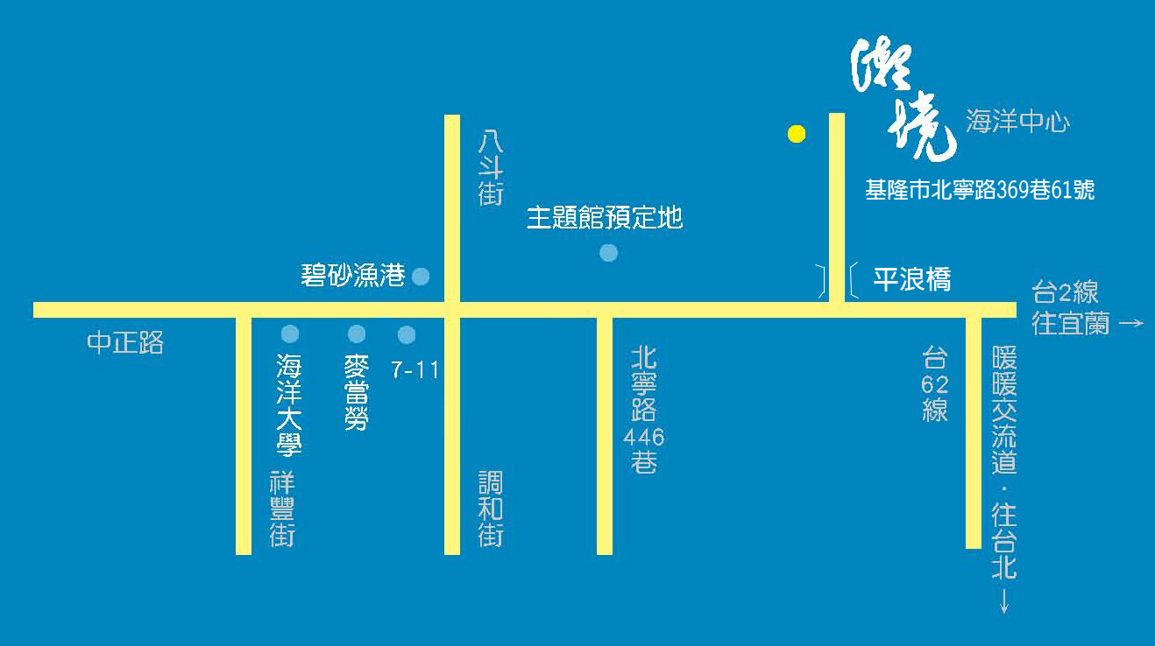
■ 抵達海科館之交通方式
◎自行開車：
1.由國道一號經基隆市區：行駛國道一號（中山高速公路）北上到最後一個交流道【基隆交流道】，過大業隧道後，直行到底經基隆市文化中心後接中正路，再接北寧路經海洋大學、八斗子調和街天橋後，約500公尺即可見到長潭里漁港及平浪橋，左轉過平浪橋後直走到底即達。
2.由萬瑞快速道路接台2線：由國道一號暖暖交流道下匝道第一個紅綠燈右轉接萬瑞快速道路（台62線），至東端終點瑞濱出口後左轉台2線往八斗子方向，約3公里後可見平浪橋，右轉過平浪橋後直走到底即達。
三、說明會議程
13:10 ~ 13:30 | 報到及領取資料
13:30 ~ 13:40 | 主席引言
13:40 ~ 14:10 | 招商內容簡報及說明
14:10 ~ 17:00 | 意見交流、基地會勘  (基地會勘將機動安排)
四、聯絡人：
國立海洋科技博物館籌備處 何林泰 或 王慎之
聯絡電話：(02)2469-6000 分機5013或5014
回函傳真：(02)2469-0507
E-mail：lintai@mail.nmmst.gov.tw

台灣世曦工程顧問股份有限公司 民參部 吳巧麗 或 邱盈綺
聯絡電話：(02)8797-3567 分機2314或2317
回函傳真：(02)8797-3613
E-mail：cherry.wu @ceci.com.tw

回函報名表

單位名稱 |  |  | 聯絡電話
通訊處 |  |  | 傳真電話
出席人姓名 | 職稱 | 單位 | E-MAIL
註：1.請於100.06.28(星期二)中午12:00前傳真或電子郵件回函，預約並告知參加人數，俾利提供資料及安排座位。
2.本說明會完全免費參加，敬請踴躍報名（本報名表可多次影印使用）

歡迎蒞臨及踴躍參加! !

